4.2 Tuhnutie
Obr.9
Obr.8
Pokus 1 (Lapitková et al., 2010, s. 45-46) 
Zisti teplotu topenia a tuhnutia kryštalickej látky tiosíranu sodného.
Cieľ:
Na základe experimentu zistiť, aká je teplota topenia a tuhnutia kryštalickej látky.
Pomôcky:
tiosíran sodný, kahan, 2 laboratórne teplomery (digitálne/liehové), kadička 250 ml, širšia skúmavka, sieťka, trojnožka, 2 svorky, stojan, studená voda (kocky ľadu), trecia miska, injekčná striekačka s obsahom 20 ml, špajdľa na miešanie.
Pokiaľ tento pokus nechceme so žiakmi realizovať v triede, môžeme použiť video tiosiran.avi. Na tomto videu je vidieť priebeh topenia a je možné zo stupnice laboratórneho teplomera určovať teplotu tiosíranu sodného v skúmavke. K tejto aktivite je pripravený aj pracovný list (PL_tiosiran.pdf).

Postup:
- Pred pokusom sa dohodni s ostatnými členmi skupiny, kto bude
- sledovať čas v 30-sekundových intervaloch,
- merať teplotu tiosíranu sodného,
- zaznamenávať namerané hodnoty do tabuľky,
- ochladzovať vodný kúpeľ.
- Na záznam času a teploty urob tabuľku asi so 40 riadkami.
- Zostroj aparatúru podľa obrázka A (ak budeš merať teplotu teplomermi), prípadne podľa obrázka B (ak použiješ PC so sondou).
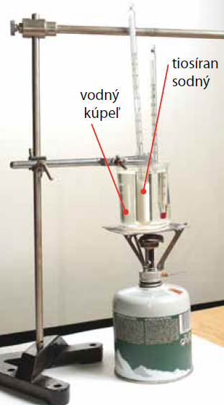
Obr. 4.2.1 Zohrievanie ti síranu sodného vo vodnom kúpeli
Učiteľ by mal:
- skontrolovať zostavenie a stabilitu aparatúry,
- upozorniť žiakov na bezpečné zaobchádzanie s kahanom (dodržiavanie primeranej vzdialenosti),
- po zapálení kahana sledovať činnosť žiakov, aby dodržiavali bezpečnosť pri práci.

- Tiosíran sodný rozdrv v trecej miske, daj ho do skúmavky a vlož do vodného kúpeľa – kadičky s vodou, ktorá má izbovú teplotu.
Ideálne je, keď má učiteľ už vopred pripravený rozdrvený tiosíran sodný.

- Pred zapnutím kahana pod kadičkou odmeraj teplotu tiosíranu sodného a zapíš do tabuľky k času 0 s.
- Na miernom ohni zohrievaj vodu v kadičke, a tým aj tiosíran sodný, po teplotu okolo 55 °C, potom kahan vypni.
- Plynulo pokračuj v odčítavaní času. Pomaly ochladzuj vodný kúpeľ tak, že injekčnou striekačkou budeš odoberať vodu z kadičky a nahrádzať ju studenou, až kým tiosíran sodný nedosiahne teplotu okolo 22 °C. Tuhnúci tiosíran sodný neustále miešaj špajdľou.
Kvôli bezpečnosti je vhodné na hrot injekčnej striekačky navliecť hadičku a vodu odoberať pomocou nej. Takto netreba s injekčnou striekačkou manipulovať blízko horúcej vody.

- Z nameraných hodnôt času a teploty zostroj graf.
Tabuľka 4.2.1 Hodnoty namerané počas zohrievania a ochladzovania tiosíranu sodného
Čas [min] | Teplota [°C] | Pozorovanie
1 | 22,6
2 | 24,4
3 | 27,0
4 | 30,6
5 | 33,4
6 | 39,4
7 | 46,0
8 | 48,9 | začína viditeľná zmena skupenstva
9 | 49,1
10 | 49,1
11 | 49,3 | všetok kryštalický tiosíran sa roztopil
12 | 50,7 | začíname ochladzovať vodný kúpeľ
13 | 57,7
14 | 67,3
15 | 73,5
16 | 79,0
17 | 75,0
18 | 69,7
19 | 67,2
20 | 60,5
21 | 58,0
22 | 52,0 | v kvapaline sa začínajú objavovať zakalenia
23 | 49,3
24 | 49,1 | kvapalina začína tuhnúť
25 | 48,9
26 | 49,1
27 | 49,2
28 | 48,9
29 | 49,0
30 | 46,0 | v skúmavke je už tuhý tiosíran
31 | 43,4
32 | 39,8
33 | 35,3
34 | 33,4
35 | 31,5
36 | 28,1
37 | 26,5

Obr. 4.2.2 Graf závislosti teploty od času pri topení a tuhnutí tiosíranu sodného

Odpovedz:
- Prezri si namerané hodnoty teploty tiosíranu sodného pri zohrievaní a ochladzovaní v tabuľke. Menia sa hodnoty pravidelne?
Nie, hodnoty sa nemenia pravidelne. Pri zohrievaní aj ochladzovaní je časový interval, keď sa teplota tiosíranu skoro nemenila.
- Pri akej teplote sa začal tiosíran sodný topiť?
Tiosíran sodný sa začal topiť pri teplote 48,9 °C.
- Pri akej teplote začal tiosíran sodný tuhnúť?
Tiosíran sodný začal tuhnúť pri teplote 49,1 °C.
- Ako sa topenie a tuhnutie tiosíranu sodného prejavilo na čiare grafu?
Topenie a tuhnutie sa prejavilo vodorovnou čiarou na grafe (8 min – 12 min, 23 min – 29 min).

Pokus 2 (Lapitková et al., 2010, s. 47)
Zisti, v akom teplotnom intervale sa topí a tuhne amorfná látka parafín.
Cieľ:
Na základe experimentu zistiť, v akom teplotnom intervale sa topí a tuhne amorfná látka.
Pomôcky:
rovnaké ako v pokuse 1, ale namiesto tiosíranu sodného použijeme parafín.
Pokiaľ tento pokus nechceme so žiakmi realizovať v triede, môžeme použiť video parafin.avi. Na tomto videu je vidieť priebeh topenia a je možné zo stupnice laboratórneho teplomera určovať teplotu parafínu v skúmavke. K tejto aktivite je pripravený aj pracovný list (PL_parafin.pdf).

Postup:
Na záznam času a teploty budeš potrebovať rovnakú tabuľku ako v pokuse 1. Celý ďalší postup aj s aparatúrou a vyhodnotením je rovnaký ako v predchádzajúcom pokuse 1.

Tabuľka 4.2.2 Hodnoty namerané počas zohrievania a ochladzovania parafínu
Čas [min] | Teplota [°C] | Pozorovanie
1 | 24,3
2 | 29,2
3 | 33,6 | parafín sa začína topiť
4 | 38,5
5 | 46,2
6 | 55,4
7 | 61,8
8 | 65,0 | všetok parafín je už roztopený
9 | 78,8
10 | 88,7
11 | 93,8
12 | 96,7 | začíname ochladzovať vodný kúpeľ
13 | 95,4
14 | 91,4
15 | 86,3
16 | 75,8
17 | 70,1
18 | 67,8
19 | 63,3 | parafín začína tuhnúť
20 | 60,5
21 | 55,9
22 | 51,2
23 | 49,6
24 | 43,6
25 | 36,8 | všetok parafín už stuhol
26 | 31,5

Obr. 4.2.3 Graf závislosti teploty od času pri topení a tuhnutí parafínu

Odpovedz:
- Prezri si namerané hodnoty teploty parafínu pri zohrievaní a ochladzovaní. Menia sa hodnoty pravidelne?
Nie, hodnoty sa nemenia pravidelne. Pri zohrievaní aj ochladzovaní je na grafe zlom (8 min, 19 min).
- Pri akej teplote sa začal parafín topiť?
Parafín sa začal topiť pri teplote 33,6 °C.
- Menila sa teplota parafínu počas topenia?
Áno, teplota sa menila až po teplotu 65,0 °C.
- Pri akej teplote začal parafín tuhnúť?
Parafín začal tuhnúť pri teplote 63,3 °C.
- Menila sa teplota parafínu počas tuhnutia?
Áno, menila sa. Všetok parafín bol tuhý pri teplote 36,8 °C.
- Ako sa topenie a tuhnutie parafínu prejavilo na čiare grafu?
Topenie a tuhnutie sa prejavilo zlomom na čiare grafu.

Rieš úlohy (Lapitková et al., 2010, s. 48-49)
- Urob pokus: porovnanie tuhnutia čistej vody a slanej vody.
Cieľ:
Zistiť, že pridaním soli do čistej vody sa zníži teplota tuhnutia roztoku.
Pomôcky:
2 poháre z plastu, voda, kuchynská soľ, teplomer, odmerný valec (odmerka).
Postup:
- Priprav nasýtený roztok kuchynskej soli vo vode. Nasýtený roztok pripravíš tak, že do teplej vody pridáš toľko soli, aby po zamiešaní roztoku zostala časť soli na dne nádoby.
- Nalej do jedného pohára čistú vodu a do druhého pohára rovnaké množstvo slaného roztoku bez kryštálikov soli.
- Oba poháre vlož do mrazničky a nechaj ich tam cez noc.
- Po vytiahnutí z mrazničky zmeraj teplotu slaného roztoku.
Odpovedz:
- Aká je teplota slaného roztoku po vytiahnutí z mrazničky?
Teplota slaného roztoku bola -19 °C a aj napriek tomu roztok nezamrzol.
- Prečo sa chodníky a cesty v zime posýpajú soľou?
Soľ zníži teplotu topenia ľadu, a preto sa ľad na ceste rozpustí.

- Zisti si informácie a zaznamenaj si ich zdroj:
  - Pri akej teplote nepomáha už proti námraze ani solenie ciest a chodníkov?
V praxi sa soľ používa len do teploty -7 °C.
Zdroj: https://www.em.muni.cz/vite/6996-proc-se-v-zime-soli-silnice [cit. 2022-08-13]
  - Prečo solenie neodporúčajú ekológovia?
Solenie ciest v národných parkoch je zakázané z toho dôvodu, že soľ spôsobuje znečistenie vôd, škodí prírode a je toxická najmä pre vegetáciu a pôdne živočíchy.
https://www.enviroportal.sk/clanok/skusenosti-nabadaju-v-tatrach-nesolit [cit. 2022-08-13]
- Preskúmaj graf a vysvetli, čo sa dialo počas experimentu a merania v čase od:
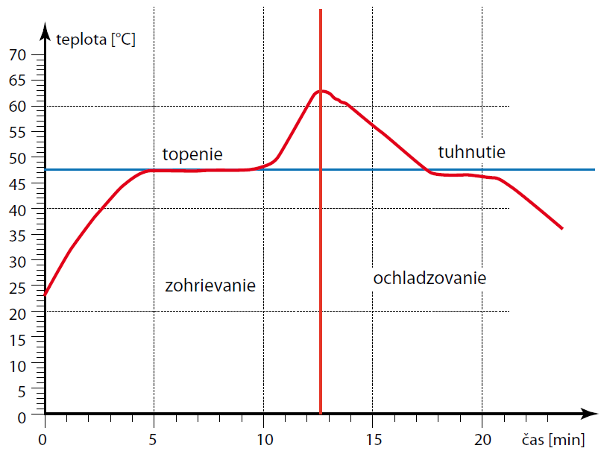
  - 0 do 5 min,
zohrievanie kryštalického tiosíranu sodného,
  - 5 min do 10 min,
topenie, premena tuhého skupenstva na kvapalné skupenstvo,
  - 10 min do 12,5 min,
zohrievanie kvapalného tiosíranu sodného,
  - 12,5 min do 17,5 min,
ochladzovanie tekutého tiosíranu sodného,
  - 17,5 min do 21 min.
tuhnutie, premena kvapalného skupenstva na tuhé.
- Na grafe je zobrazený priebeh premeny skupenstva chemickej látky, ktorá sa nazýva butylstearát. Butylstearát je organická látka, ktorá sa využíva aj v kozmetike. Na základe odčítania hodnôt teploty a času z grafu, ako aj premýšľaním nad priebehom dejov pri premene skupenstva odpovedz na otázky:
  - Na grafe je zobrazené zohrievanie či ochladzovanie butylstearátu?
Čiara grafu klesá, to znamená, že teplota sa s časom znižuje. Na grafe je znázornené ochladzovanie.
  - V akom skupenstve bol butylstearát v čase:
    - od 0 po 5 minút,
v kvapalnom skupenstve,
    - od 8 po 12 minút?
butylstearát sa postupne z kvapalného skupenstva menil na tuhé,
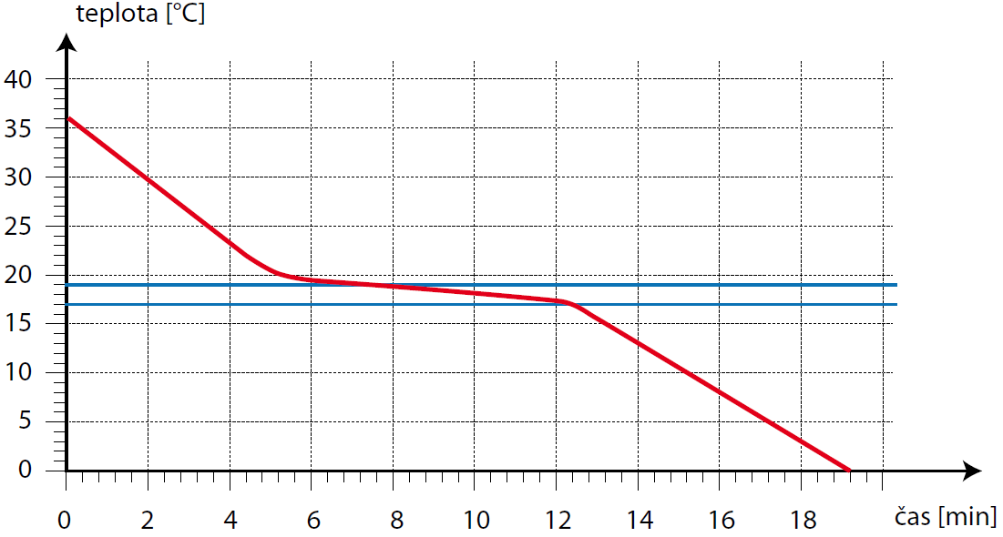
  - Pri akej teplote butylstearát tuhne?
Butylstearát tuhne v teplotnom rozmedzí od 19 °C do 17 °C.
  - Je butylstearát amorfná alebo kryštalická látka?
Butylstearát je amorfná látka.
  - Aká bola teplota butylstearátu na začiatku zaznamenávania teploty?
Na začiatku merania mal butylstearát teplotu 36 °C.
  - Za aký čas dosiahol butylstearát teplotu 0 °C?
Butylstearát dosiahol teplotu 0 °C za 19,2 min.

Úloha (Lapitková et al., 2010, s. 50)
- Vysvetli dôležité slová uvedené v pravom stĺpci.
- K slovám v ľavom stĺpci priraď slová z pravého tak, aby významovo patrili k sebe.
- premena plynu na kvapalinu  - topenie  - tuhnutie  - látka  - graf  - premena kvapaliny na plyn | - kondenzácia  - rosný bod  - dážď  - teplota topenia  - rovnovážny stav  - oblak  - nasýtené pary  - zmena hustoty  - teplota tuhnutia  - destilácia  - kolobeh vody v prírode  - kryštalická látka  - amorfná látka  - závislosť teploty od času  - teplotný interval

Kondenzácia je premena vodnej pary (plynu) na vodu (kvapalinu). Teplota, pri ktorej sa začnú tvoriť z vodnej pary kvapky vody, sa nazýva rosný bod. V rovnovážnom stave je počet molekúl, ktoré uniknú z kvapaliny a tvoria plyn, rovnaký ako počet molekúl, ktoré plynu, ktoré sa vrátia do kvapaliny. Hovoríme, že vzduch je nasýtený parami. Pri oddeľovaní zmesi látok – destilácii – sa využíva ich rozdielna teplota varu. Oblak tvoria malé kvapôčky vody. Tie sa postupne spájajú a zväčšujú, až padajú na zem ako dážď. Dažďová voda sa opäť vyparuje (nastáva premena kvapaliny na plyn) a tento dej sa nazýva kolobeh vody v prírode. Ak tuhá látka dosiahne teplotu topenia, dochádza k jej premene na kvapalnú látku. Tento dej nazývame topenie. Opačný dej – premena kvapaliny na tuhú látku – sa nazýva tuhnutie. Nastáva pri rovnakej teplote ako topenie, nazývame ju teplota tuhnutia. Teplota topenia kryštalických látok je presne stanovená. Na grafe závislosti teploty od času pri topení kryštalických látok zaznamenáme vodorovnú čiaru. Amorfné látky sa topia v určitom teplotnom intervale. Pri premene vody na ľad pozorujeme zväčšenie objemu a teda aj zmenu hustoty. Ľad na vode pláva.

Doplňujúce úlohy
- V letných domoch sa na jeseň alebo v zime pred príchodom mrazov voda z kotla vypúšťa. Voda nesmie zostať v potrubí vodovodu ani počas zimy. Prečo?
Voda pri zamŕzaní svoj objem zväčšuje. Ak by zamrzla v potrubí, mohla by ho roztrhnúť.
- Mesto Jakutsk mnohí považujú za najmrazivejšie miesto našej planéty. V zime sa tu teplota pokojne zníži aj na -70 °C. Dá sa tu merať teplota ortuťovým teplomerom?
Teplota topenia (tuhnutia) ortuti je -38,8 °C. Pri tejto teplote ortuť zamŕza. Teplotu -70 °C by sme ním preto nemohli odmerať.
- Na čistenie predných skiel v autách sa používajú ostrekovače. Sú naplnené kvapalinou, ktorá v zime nemôže zamrznúť, inak by boli v zime nepoužiteľné. Zistite, pri akej najnižšej teplote ich môžeme používať.
Na trhu sú dostupné rôzne nemrznúce zmesi do ostrekovačov. Podľa toho ich môžeme aj v zime použiť. Najnižšie teploty, pri ktorých ich môžeme použiť, preto môžu byť rôzne: -40 °C, -30 °C, -20 °C.
https://auto.sme.sk/c/5734791/testovali-sme-nemrznuce-kvapaliny-do-ostrekovacov.html [cit. 2022-08-13]

Čo sme sa naučili
Voda má najväčšiu hustotu pri teplote 4 °C. Tento jav sa nazýva anomália vody. Teplota, pri ktorej sa látka v kvapalnom skupenstve zmení na tuhú látku, sa nazýva teplota tuhnutia. Teplota topenia a teplota tuhnutia má pre väčšinu látok rovnakú hodnotu.
Teplota topenia a teplota tuhnutia kryštalickej látky je rovnaká. Počas premeny skupenstva sa teplota látky nemení.
Amorfné látky tuhnú v teplotnom intervale. Počas premeny skupenstva sa ich teplota mení.
Zoznam bibliografických odkazov
LAPITKOVÁ, V. et al. 2010. Fyzika pre 7. ročník základnej školy a 2. ročník gymnázia s osemročným štúdiom. Bratislava : Pedagogické vydavateľstvo Didaktis, 2010. 112 s. ISBN 978-80-89160-79-2.

